**20 САМЫХ РЕДКИХ И КРАСИВЫХ РЫБ**

Подводный мир завораживает своей красотой, а особенно своими необычайными обитателями глубин. О наиболее уникальных и красочных рыбках стало известно совсем недавно. Представители подводного мира чрезвычайно грациозны и оригинальны. Неудивительно, что созерцание плавающих рыбок приводит человека в состояние умиротворения и покоя.

**Королевский центропиг**

Эта небольшая рыбка ведет придонный образ жизни. Центропиг имеет очень яркий окрас и смотрится достаточно эффектно в аквариумах больших объемов. Для наилучшего комфорта рыбок в нем должны быть укрытия и живые камни, заросшие водорослями.

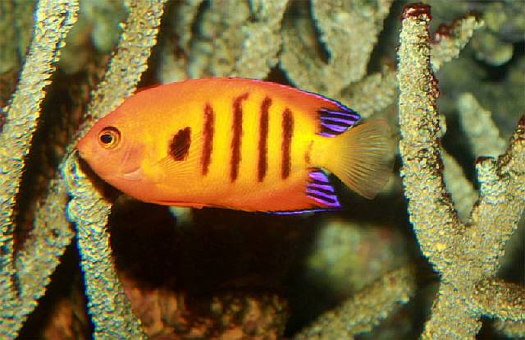

**Ангел лирохвостый украшенный**

Это одна из самых красивых рыб, которую заводят для рифового аквариума. У ангела лирохвостого вытянутое тело, хвост имеет лировидную форму. Он имеет серебристый окрас , а от затылка до хвоста идут широкие темные полосы. Они достаточно прихотливы в уходе — требуют хороший корм и воду, а также большое пространство.

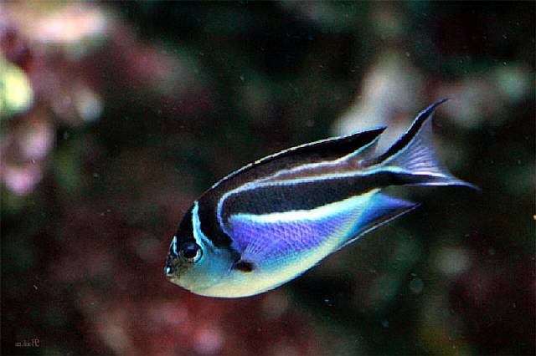

**Королевская рыба-ангел**

Эта яркая красочная рыбка имеет средние размеры. Она немножко сплюснутая по бокам, а рот напоминает птичий клюв. Рыба-ангел отличается от других особей миролюбивым характером, но она тяжело содержится в неволе. Рыбка любит много пространства, а адаптация проходит, как правило, тяжело.

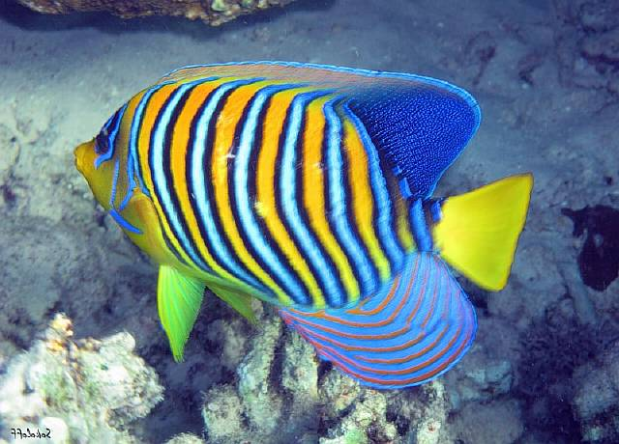

**Лучистая крылатка**

Лучистая крылатка является одной из самых необычных и эффектных рыб. Бледно-красное тело рыб покрыто вертикальными рядами белых, черных и красных полосок. Большое количество шипов на теле придают грозный вид, а их укол достаточно болезненный. Лучше всего чувствуют себя в аквариумах больших размеров.

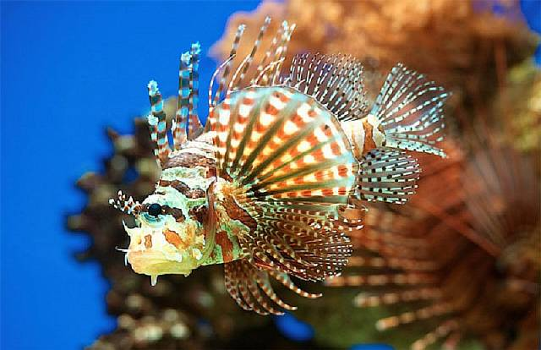

**Мавританский идол**

Мавританский идол имеет необычную клиноподобную форму тела и яркий окрас, эти рыбы считаются одними из самых красивых. Рыбки очень требовательные к условиям содержания. Им необходим большой аквариум и разнообразное питание.

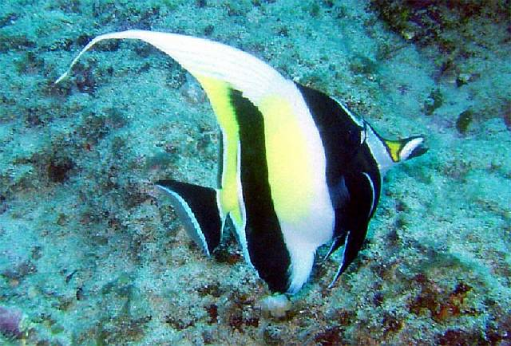

**Мандаринка**

Рыбка-мандаринка — очень красивая и пользуется большой популярностью среди аквариумистов. Мандаринки любят обитать в нижних слоях воды, они очень привередливы в плане содержания.

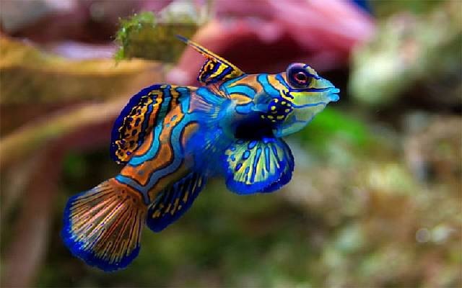

**Спинорог Пикассо прямоугольный**

Спинорог Пикассо достаточно крупная рыба, которая станет украшением аквариума. Длина его тела —  около 30 см. Особенностью рыб является то, что, высоко расположенные глаза, вращаются независимо друг от друга. У спинорога достаточно острые зубы, поэтому с рыбкой надо быть осторожным.

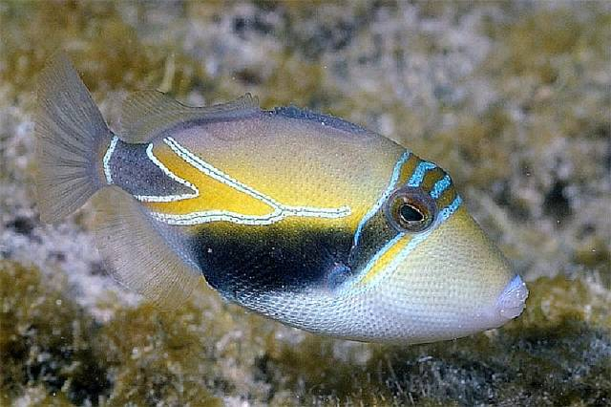

**Хирург голубой королевский**

Хирург голубой королевский очень красив благодаря своим ярким окрасом, у него также привлекательная форма тела. Это достаточно крупные рыбы с длиной тела до 20 см. Королевские голубые хирурги в основном предпочитают растительный корм.

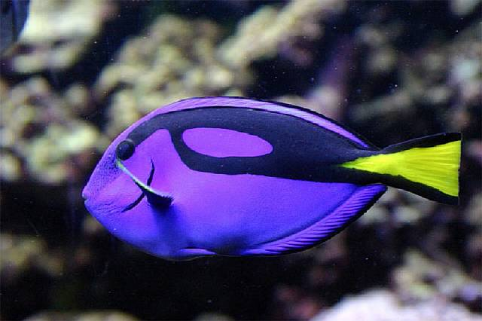

**Губан шестиполосый**

Губан шестиполосый – еще один яркий и красивый представитель водных глубин. Он ведет дневной образ жизни, может жить как в одиночестве, так и с другими рыбами. Свое название получил благодаря шести ярким характерным полоскам. Любит укрытия, поэтому рыбе нужен рыхлый грунт, в который она зарывается. Шестиполосый губан уничтожает различные вредные брюхоногие моллюски.

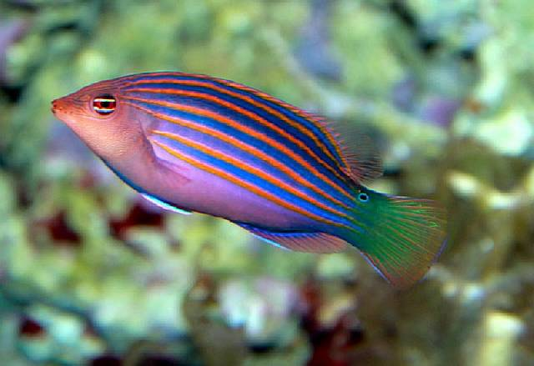

**Тетраодон аквариумная рыба-вертолет**

Тетраодон – оригинальная и интересная рыбка. Она заглатывает воду или воздух и от этого становится похожей на шарик. Длина тетраодона от 6 до 25 см. В аквариуме они всегда определяют свою территорию, живут там и не пускают к себе «чужаков».

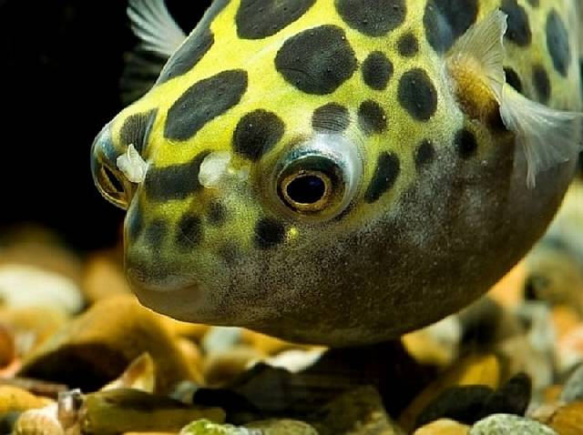

**Мастацембела**

Крупные и массивные рыбки — мастацембелы — могут вырастать в длину до 60 см. Отличаются яркой и необычной окраской.

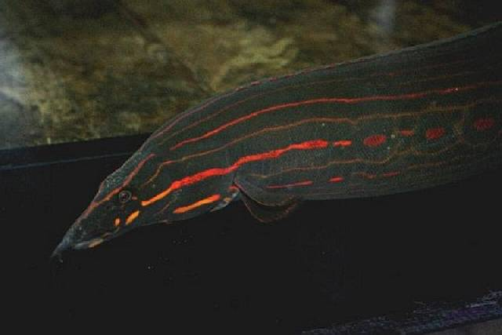

**Бойцовая рыбка «Петушок»**

«Петушок» или бойцовая рыбка — небольшая аквариумная рыбка с яркой окраской и длинными вуалевыми плавниками. Эта рыба неприхотлива в содержании, даже может жить без аэрации. Является одним из популярных видом аквариумных питомцев.

Стоит отметить, что самцы «петушков» достаточно агрессивны и не уживаются с другими особями в одном аквариуме.

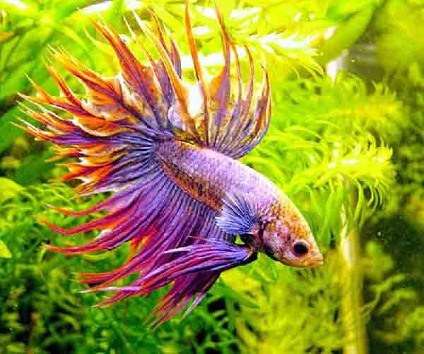

**Рыбки-львиноголовки**

Эти рыбки — первооткрыватели аквариумов. Их предками являются китайские серебряные караси. Эта рыбка появилась благодаря селекции.

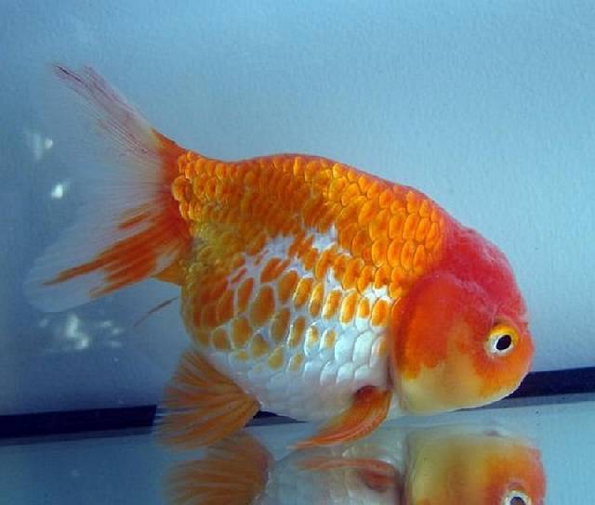

**Рыбы-бабочки**

Необычайно красивые рыбки-бабочки живут в южноафриканских водах и в Красном море. Иногда их можно встретить в Южной Японии и на Гавайях. Окрас у рыбы — это сочетание желтых, белых и черных цветов, а на теле есть несколько вертикальных линий.

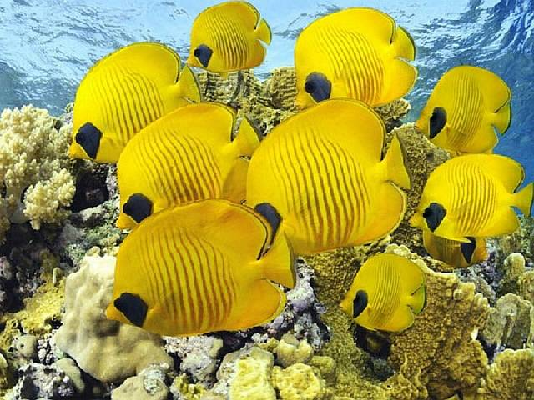

**Рыба-клоун**

Рыба-клоун имеет яркий оранжевый окрас с черно-белыми полосами. Является прототипом героя мультфильма для детей Немо. Рыба живет в Индийском и Тихом океанах. Несмотря на свою красоту, это достаточно сильный агрессор.

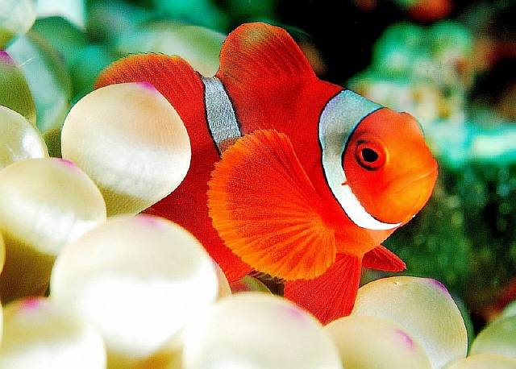

**Рыба-попугай**

Рыба-попугай имеет челюсть, по форме напоминающую птичий клюв. Своим ртом она обгладывает коралловые рифы.

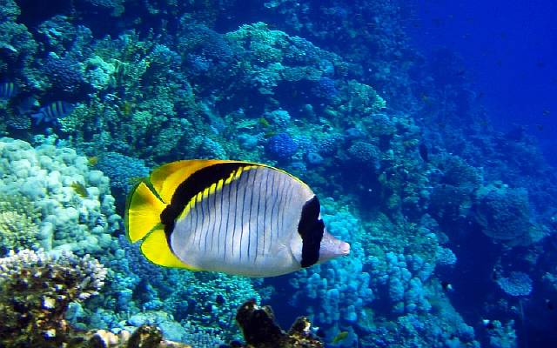

Эти рыбы бывают и аквариумные, и крупные экземпляры, которые вырастают в длину до двух метров. Бывают различной окраски — в основном, преобладают яркие тропические оттенки.

**Морской конек**

Морской конек отличается своим оригинальным и интересным неожиданным внешним видом. Он похож на маленькую лошадку. Перемещается он головой вверх, что тоже отличает его от других рыбок.

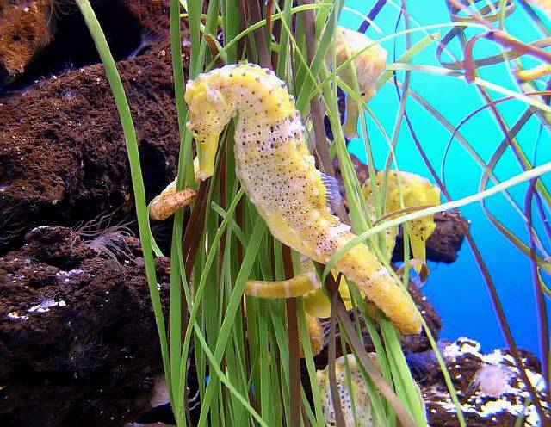

**Двуцветный ангел**

Двухцветный ангел или центропиг биколор — яркая и очень популярная рыбка в своем виде. Ее можно встретить в глубинах вод Индийского и Тихого океанов, а также в Африке, Индонезии и в водах Филиппин. Как правило, обитают поодиночке или парами возле рифа или в лагунах. Его задняя часть тела имеет насыщенный синий цвет, а хвост, голова и передняя часть тела — ярко-лимонный окрас. На голове также есть яркое синее пятно.

